**图书管理系统**

**开发计划**

|  |  |  |
| --- | --- | --- |
| **项目组成员信息** | | |
| **小组名称** |  | |
| **学号** | **姓名** | **本文档中主要承担的工作内容（贡献百分比）** |
| 14061065 | 朱绍庭 | 整合开发文档，组织小组讨论（24%） |
| 14061071 | 迂晓强 | 撰写部分开发文档，参与小组讨论（19%） |
| 14061083 | 吴秋迪 | 撰写部分开发文档，参与小组讨论（19%） |
| 14061082 | 翁松秀 | 撰写部分开发文档，参与小组讨论（19%） |
| 14061064 | 岳默雷 | 撰写部分开发文档，参与小组讨论（19%） |

2016-10

版本变更历史

|  |  |  |  |  |
| --- | --- | --- | --- | --- |
| 版本 | 提交日期 | 主要编制人 | 审核人 | 版本说明 |
| V1.0 | 2016.10.10 | 朱绍庭 | 迂晓强 | 初始版本 |
| V2.0 | 2016.10.16 | 朱绍庭 | 吴秋迪 | 根据规范模板修改后版本 |
| V3.0 | 2016.10.23 | 朱绍庭 | 迂晓强 | 根据助教的反馈修改后版本 |
| V4.0 | 2016.11.28 | 朱绍庭 | 迂晓强 | 自评后修改版本 |
|  |  |  |  |  |
|  |  |  |  |  |

**目 录**

1.引言 4

1.1标识 4

1.2 项目概述 4

1.3 文档概述 4

1.4术语和缩略词 5

1.5 引用文档 5

2.项目任务概要 5

2.1 工作内容 5

2.2 主要人员 5

2.3交付产品 6

2.3.1 程序 6

2.3.2 文档 6

2.3.3 非移交产品 6

2.4 运行与开发环境 6

2.4.1 运行环境 7

2.4.2 开发环境 7

2.5 项目最迟交付期限 7

3. 风险管理 7

4.监督及控制机制 9

4.1所开发系统的需求 9

4.2对文档编制的需求 9

4.3项目进度安排和资源需求 10

4.4其他需求和约束 10

可靠性 10

易用性 10

可扩展性 10

准确性和及时性 10

私密性保证 10

5.过程计划 11

6.资源计划 11

7.项目估算 11

7.1 项目组织 11

7.2 规模估算 12

7.3工作量估算 13

7.4成本估算 13

7.5 管理预留 13

8.进度计划 14

**1.引言**

## 1.1标识

文档标识号：图书管理系统_开发计划文档（V2.0）

文档标题：图书管理系统开发计划文档

项目/产品中文全称：图书管理系统

项目/产品英文全称： Library Management System

项目/产品英文缩写：LMS_1.0

版本号：V2.0

## 1.2 项目概述

本文档是对图书管理系统的相关计划和说明，该软件的基本特性是能够满足数据库网络管理员对数据库中关于书的一些信息的增添以及删除。应软件需求方的要求，本图书管理系统将借书的用户分成两类，教师以及学生：提供用户注册、信息查询、书目编排/录入、图书借还及预借功能。我们设置教师和学生可以同时借阅的图书数量及图书归还期限不同。

本系统的开发方：计算机学院软件工程实践小组6组。支持机构：北京航空航天大学软件所。

相关文档：软件需求规格说明，软件设计说明，软件测试说明，数据库顶层设计说明

**1.3 文档概述**

本文档适用于图书管理系统，即Library Management System。此开发计划旨在对该项目的开发做出整体的定位，为本组开发人员做出一个项目开发计划流程，以便更好地一步一步的完成该项目的设计与实现。为了保证项目团队按时保质地完成项目目标，便于项目团队成员更好地了解项目情况，使项目工作开展的各个过程合理有序，因此以文件化的形式，把对于在项目生命周期内的工作任务范围、各项工作的任务分解、项目团队组织结构、各团队成员的工作责任、团队内外沟通协作方式、开发进度、经费预算、项目内外环境条件、风险对策等内容做出的安排以书面的方式，作为项目团队成员以及项目干系人之间的共识与约定，项目生命周期内的所有项目活动的行动基础，项目团队开展和检查项目工作的依据。

**1.4术语和缩略词**

无

**1.5 引用文档**

## 《项目开发计划模板》 2016-9，软件工程课程组

## 《计算机软件文档编制规范》 GB/T 8567-2006（2006年国家标准）

《软件工程导论》（清华大学出版社） 2009-1

**2.项目任务概要**

**2.1 工作内容**

本项目要实现一个图书管理系统，为图书馆数据管理员的图书管理提供协助并为图书馆用户提供基本数据服务。包含的主要工作有：软件开发过程中各项文档的编制，数据库的设计，客户端界面的设计，客户端功能的设计，前后端接口的设计以及软件的测试等。

**2.2 主要人员**

|  |  |  |  |
| --- | --- | --- | --- |
| **姓 名** | **性别** | **技 能** | **在本项目中承担的工作** |
| 朱绍庭 | 男 | Java,mysql,office，有三年编程开发经验 | 项目开发计划，编码 |
| 迂晓强 | 男 | Java,mysql,office，  有三年编程开发经验 | 软件设计说明，编码 |
| 吴秋迪 | 男 | Java,mysql,office，  有三年编程开发经验 | 软件需求规格说明，编码 |
| 翁松秀 | 男 | java,mysql,office，  有三年编程开发经验 | 数据库顶层设计，编码 |
| 岳默雷 | 男 | Java,mysql,office，  有三年编程开发经验 | 软件测试计划，编码 |

**2.3交付产品**

### 2.3.1 程序

本系统为客户内部使用的客户端系统，最终向客户的交付产品是可以安装的执行文件类型。

### 2.3.2 文档

开发完成后，向客户交付：

《产品使用说明手册》

《项目开发计划书》

《项目测试计划书》

### 2.3.3 非移交产品

* 系统源代码。
* 《数据库顶层设计说明书》

用于数据库的设计。

* 《软件测试说明书》

用于系统测试的记录和系统测试完成情况。

* 《软件设计说明书》

用于说明系统模块和结构设计。

**2.4 运行与开发环境**

### **2.4.1 运行环境**

硬件：

服务器和工作站各一台或更多

内存：8G或以上；

硬盘：3TB以上；

CD－ROM：32倍速以上；

使用TCP/IP协议的局域网。

软件：

操作系统为Windows 2008 SERVER及以上，装有MYSQL和JRE8.0.

**2.4.2 开发环境**

硬件：

达到以下配置要求的笔记本电脑三台或以上

内存：8G或以上；

硬盘：500GB以上；

CD－ROM：32倍速以上；

软件：

操作系统为Windows7及以上，装有MYSQL和JDK8.0，以及eclipse.

## 2.5 项目最迟交付期限

此项目完成的最迟期限是2017年1月1号。

# 风险管理

|  |  |  |  |  |  |  |
| --- | --- | --- | --- | --- | --- | --- |
| 编号 | 描述 | 发生概率 | 危害程度 | 规避措施 | 缓减策略 | 状态 |
| 1 | 项目是否有评审标准 | 高 | 高 | 尽快制定了评审标准，和甲方达成一致 | 按照评审标准进行修改 | 已发生 |
| 2 | 成本估算是否准确 | 中 | 中 | 按照wbs 将工作分解，精确到天甚至工时，来估算人力成本 | 按照wbs 将工作分解，精确到天甚至工时，来估算人力成本 | 未发生 |
| 3 | 需求是否相当稳定并得到了充分的了解 | 中 | 中 | 需求充分了解 | 若中途出现需求变更，由需求控制委员会商讨，根据变更的需求修改项目开发计划，并提前和甲方达成一致，说明需求 | 未发生 |
| 4 | 时间安排不够合理 | 中 | 中 | 项目计划进度表 | 对开发进度进行实时监控进行调整 | 未发生 |
| 5 | 是否存在极不灵活的可用性和安全性需求 | 中 | 中 | 可用性和安全性保证 | 应和甲方达成一致，系统发布后仍会有一些bug，若出现问题，会在6 小时内帮甲方解决。 | 未发生 |
| 6 | 人员的经验和技术 | 中 | 中 | 无 | 多问指导老师在学习中成长，在失败中积累经验 | 已发生 |
| 7 | 计算机故障 | 低 | 低 | 提前完成任务 | 尽快解决问题 | 未发生 |

发生概率：

高：80%以上

较高：60%-80%

中：40%-60%

较低：20%-40%

低：20%以下

危害程度：

没有定量的指标，依靠PM个人的判断，分为“高”、“中”、“低”三级

规避措施：风险未发生时，采取什么手段防止风险发生

缓减策略：风险已发生时，采取什么手段减少其危害

状态：该风险项当前的状态，分为“未发生”、“已发生”、“已解决”

# 4.监督及控制机制

## 4.1所开发系统的需求

为了满足图书馆数据库网络管理员对数据库中关于书的一些信息的增添以及删除，例如出版社作者等，还包括书本本身信息，我们设计了图书馆管理系统。为了匹配实际情况，我们这个管理系统还将借书的读者分成两类，教师以及学生：满足用户的注册，以及对用户的一些基本信息的修改以及查询，用户可以查询书库中的书籍的各种信息：包括书的名字、作者、出版社、书架信息以及馆藏有无余量，并且查询自己当前的借阅情况，这里我们设置教师和学生的借书数量上限与还书期限不同。

## 4.2对文档编制的需求

软件文档应当起到指导性作用，协助程序员编制程序，故应具有下列特性：

精确性：文档的行文应当十分确切，不能出现多义性的描述。

清晰性：文档编写应力求简明，如有可能，配以适当的图表。

完整性：任何一个文档都应当是完整的、独立的。

一致性：项目中不同软件文档之间对于相同内容的描述是否前后一致。

## 4.3项目进度安排和资源需求

采用结构化开发设置模块开发优先级：通过对图书管理的特点和信息流程等的分析，确定各模块开发的先后次序从而保证项目的进度。

## 4.4其他需求和约束

### 可靠性

由于小组成员水平有限所以不可避免会有设计错误，缺乏对特殊情况和错误处理的考虑等。编码错误，变量初始化错误等。众所周知程序代码越长，结构越复杂，其可靠性越难保证。我们会在软件开发的各个阶段进行测试，尽量减少错误，同时进行代码优化，提高系统可靠性。

### 易用性

图书管理系统是直接面对广大普通图书管理员的，而这些图书管理员对计算机并不一定是非常熟悉。这就要求系统能够提供良好的用户接口，易用的人机交互界面，从而缩短用户对系统熟悉的过程。使得该系统更能面向广大的群众来进行更良好的服务。

### 可扩展性

该图书管理系统在开发过程中，应该充分考虑以后的可扩展性。因为对于用户查询的需求也会不断的更新和完善，一些新的功能也可以逐渐嵌入。所以，要求系统提供足够的手段进行功能的调整和扩充。

### 准确性和及时性

在系统设计开发过程中，要充分考虑系统当前和将来可能承受的工作量，使系统能够满足用户的需求并及时做出正确的响应。尽量避免因用户并发需求过量而导致系统崩溃。

### 私密性保证

图书管理系统对不同的用户设置不同的权限，例如管理员能够管理普通用户的个人信息，但普通用户只能管理自己的个人信息，从而有效的保证了个人信息的私密性。

# 5.过程计划

软件采用客户端与数据库分离的设计，客户端采用Java进行设计，数据库采用SQL设计，通过客户端调用数据库进行数据交换，交换的数据格式采用文档的形式进行规定并由开发人员严格遵守。

根据研讨，我们将项目开发分为以下几个过程：

1. 项目启动阶段：根据客户需求，讨论项目开发的大方向，系统的整体框架。
2. 计划制定阶段：制定项目开发计划。
3. 系统分析设计阶段：根据软件的需求和软件开发计划，进行软件需求分析和设计。
4. 代码实现阶段：对软件的GUI，后端以及数据库进行并行开发。
5. 代码整合阶段，将各部分编写的代码整合，对接口进行处理。
6. 软件测试阶段：根据软件需求文档和软件测试计划对软件进行测试和调试。
7. 软件交付阶段：整理软件开发过程中的文档及程序代码，分类打包交付给用户。

# 6.资源计划

项目开发需要三代I7+8G以上内存笔记本三台，配有500GB以上硬盘及WIN7或以上版本WINDOWS系统，并装有开发工具eclipse和mysql以及eclipse相关代码覆盖率测试插件。

# 7.项目估算

## 7.1 项目组织

图7-1

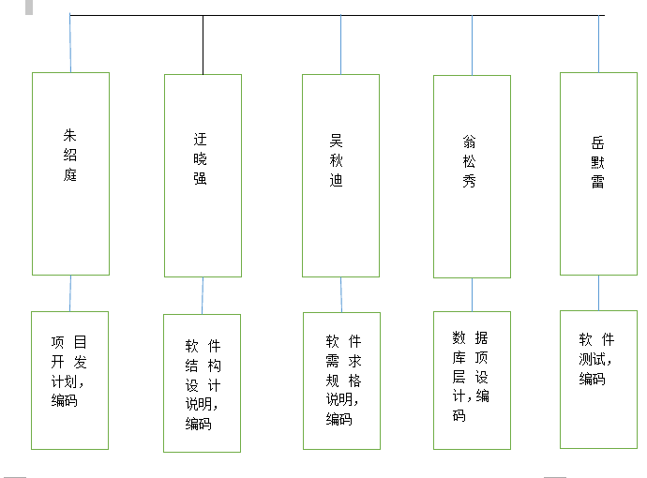

组长：朱绍庭

**7.2 规模估算**

根据项目目标，我们决定采用面向功能点（FP）的度量方法估算。

表格 7-2 FP功能点度量表

|  |  |  |  |  |  |
| --- | --- | --- | --- | --- | --- |
| 测量参数 | 数量 | 简单4 | 平均8 | 复杂12 | Fp计数 |
| 外部输入和输出数 | 14 | 4 | 5 | 5 | 116 |
| 用户交互数 | 23 | 7 | 7 | 9 | 192 |
| 外部接口数 | 11 | 3 | 4 | 4 | 92 |
| 系统要用的文件数 | 35 | 13 | 11 | 11 | 272 |
| 总计数值 | 83 | 27 | 27 | 29 | 672 |

技术复杂因子的组成

1 可靠的备份和恢复 8 联机更新主文件

2 数据通信 9 复杂的输入输出

3 分布式处理 10 复杂的内部处理

4 系统的重要性 11 代码的可重用性

5 稳定实用的操作环境 12 数据的转换与安装

6 联机数据处理 13 完善的功能和性能

7 多重屏幕和多重操作 14 易于修改和维护

影响程度有六个等级对应5个权值0--5

FP=UFC*TCF

UFP：未调整功能点计数

UFP=a1×ΣEI+a2× ΣEO+a3× ΣEQ+a4× ΣLF=199.66

TCF：技术复杂度因子= 0.65+0.01

TCF=0.65+0.01(6*3)=0.83

FP=199.66*0.83=165.72

**7.3工作量估算**

人员：5

开发时间：每人150～200小时（估测）

代码行数：8000行（估测）

**7.4成本估算**

5*500*3（人工）+1000（开发日常开支） = 8500元

**7.5 管理预留**

无

# 8.进度计划

开发进度表：

图8-1：（甘特图）

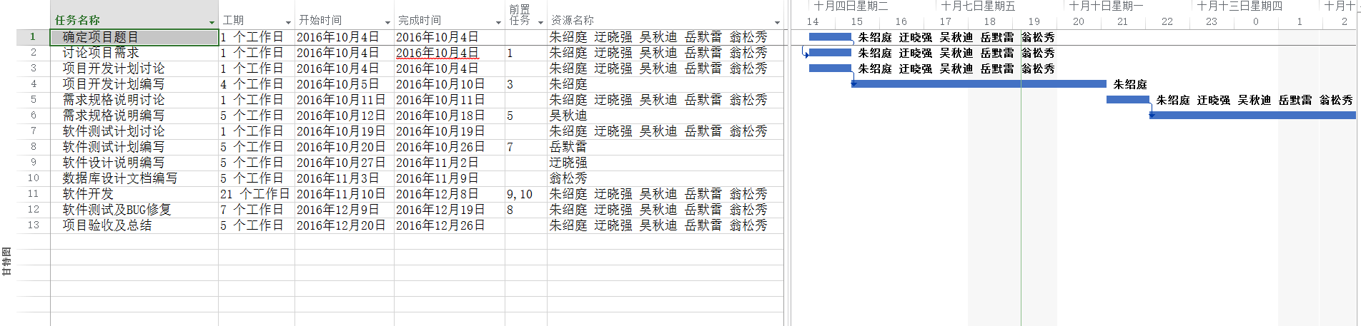

图8-2：（任务用量）

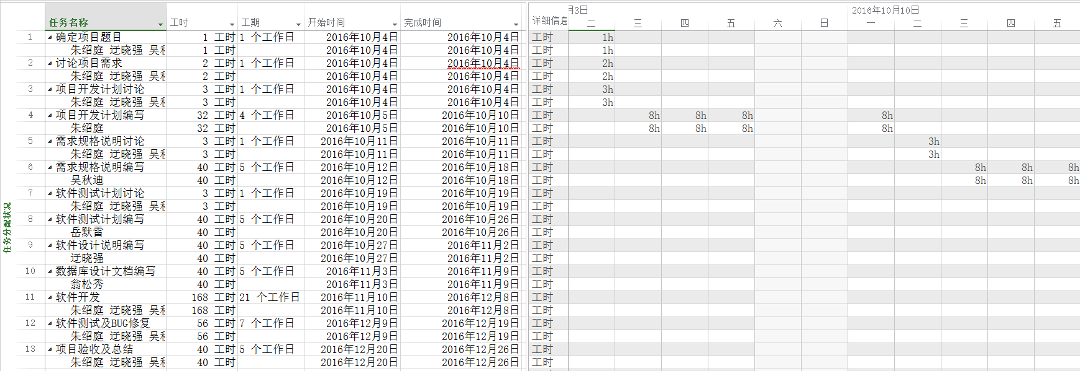

图8-3：（资源用量）

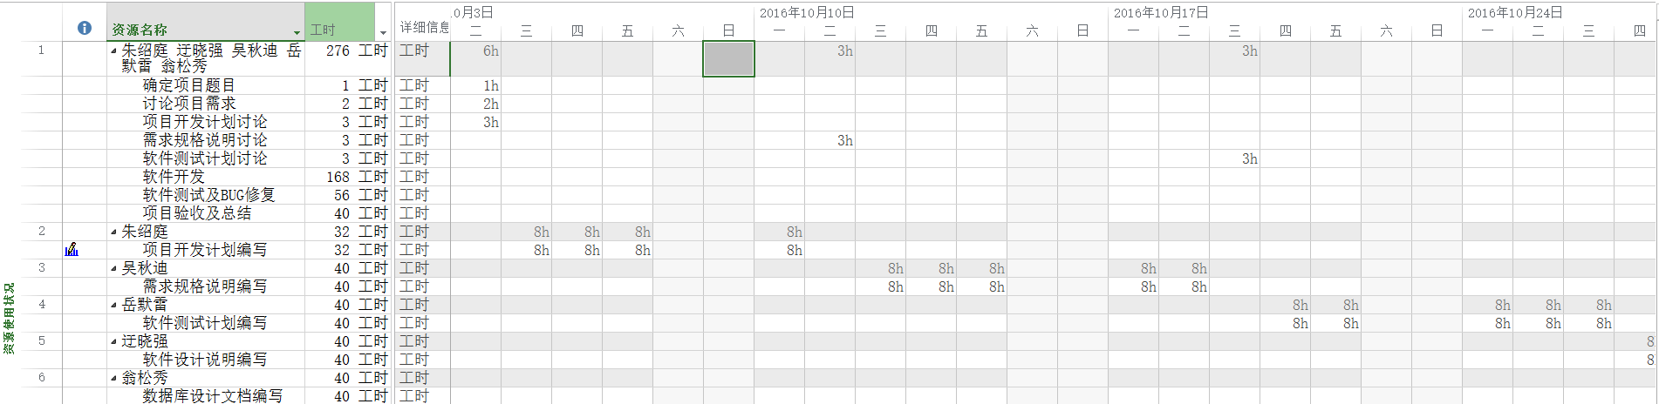

图8-4：（网络图）

